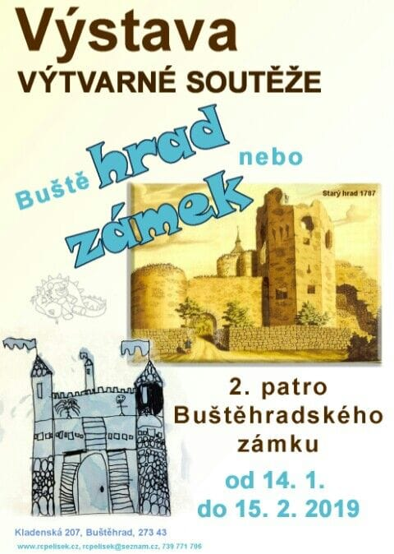

Všichni jsou srdečně zváni,
navíc - v pondělí 14.1. bude slavnostní vyhlášení vítězů soutěže, které se koná od 17:00 do 18:00 ve velkém sále na zámku.

